共青团湖南省委办公室

共青团湖南省委办公室关于举办
湖南省“青年之声”工作推进会暨
共青团网络宣传思想工作培训班的通知

共青团各市州委，高校团委，省直团工委，省属企业团工委：
为进一步贯彻落实省委关于加强和改进党的群团工作实施意见精神，按照团中央提出的“反应青年呼声，回应青年诉求，维护青年权益，服务青年成长”总体要求，推进我省“青年之声”网络交互平台建设工作，不断提高我省共青团工作在互联网中影响力和引导能力，带领青少年进一步营造清朗网络空间，现定于10月28至30日（三天）举办湖南省“青年之声”工作推进会暨共青团网络宣传思想工作培训班。现将有关事宜通知如下：
一、会议与培训对象
各团市州委分管宣传工作的副书记、宣传部长（28人），各团县委分管宣传工作副书记（123人），各本科院校团委分管宣传工作的副书记（36人），各省属国有大中型企业团委分管宣传工作的副书记（40人），省直团工委宣传工作负责人（1人），共计228人。
二、会议与培训时间
报到时间：10月27日（周二 15:00-21:00）
会议与培训时间：10月28日-30日（共3天）
三、报到地点及乘车路线
1．报到地点：国家电网湖南电力公司培训中心（长沙电力职业技术学院）
2．地 址：长沙经济技术开发区盼盼路489号（附件1）
3．公交车（地铁）乘车线路：
火车站、汽车东站—长沙电力职业技术学院：乘坐114路区间车。
火车南站—长沙电力职业技术学院：乘坐503路公交车（或地铁2号线）至人民东路换乘809路公交车；乘坐809路公交车至人民东路换乘503路公交车（或地铁2号线）。
汽车西站—长沙电力职业技术学院：乘坐704路公交车。
汽车南站—长沙电力职业技术学院：乘坐7路公交车至火车站换乘114路区间车。
四、会议与培训费用
会议与培训费、住宿费、伙食费以及相关教材资料费由团省委结算支付，学员往返交通费由所在单位按有关规定自行报销。
五、有关要求
1．请参加会议与培训的同志认真填写好《湖南省“青年之声”工作推进会暨共青团网络宣传思想工作培训班回执》（附件2），于10月23日（周五）17:30前以电子邮件形式报送至电子邮箱：151378603@qq.com（其中市州参会同志的回执请各团市州委负责汇总后统一报送）。如特殊情况需要请假，由市级团委出具证明并盖章，发传真至：0731-88776733。
2．请在规定时间内携带近期免冠1寸照片两张，前往指定地点报到，并在现场领取资料袋。
3．会议与培训住宿楼不提供洗漱用品，请自备洗漱用品。
4．请珍惜学习机会，在培训期间服从管理，遵守有关纪律，保持良好的学习、生活秩序。培训期间严格考勤，不迟到、不早退、不无故缺席。
六、补充说明
此次培训先发电子通知，报到时补发纸质通知。

联 系 人：刘国杰
联系电话：0731—88776778 13873880445

附件：1．长沙电力职业技术学院地理位置图
2．湖南省“青年之声”工作推进会暨共青团
网络宣传思想工作培训回执

共青团湖南省委办公室
2015年10月21日
附件1

长沙电力职业技术学院地理位置图

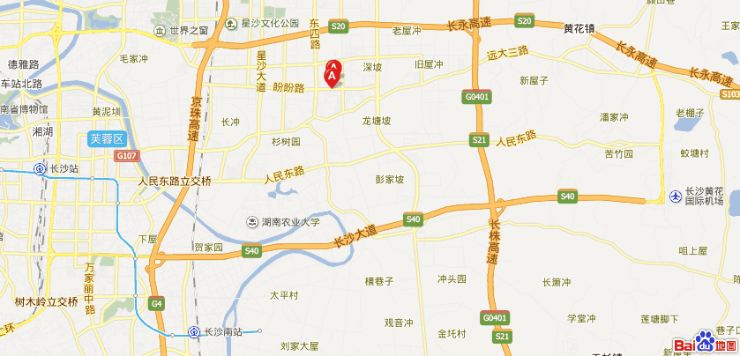
长沙电力职业技术学院
附件2

湖南省“青年之声”工作推进会暨共青团
网络宣传思想工作培训回执
单位：吉首大学
姓 名 | 汪淑娟 |  | 性 别 | 女
出生年月 | 1983.1 |  | 电 话 | 13574350856
QQ | 15715282 |  | 电子邮箱 | 15715282@qq.com
工作单位  及职务 | 共青团吉首大学委员会副书记
27日是否使用晚餐 | 是 | 27日是否住宿 |  |  | 是
30日是否使用晚餐 | 是 | 30日是否住宿 |  |  | 是
注：请详细填写27日报到当天和30日返程当天的住宿和使用晚餐情况，以便会务组做统一安排。

